1. Se connecter avec le root

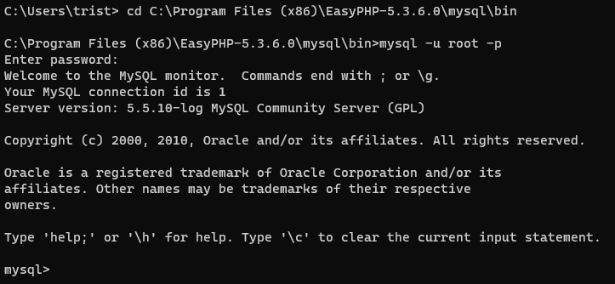

1. Afficher toutes les bases de données

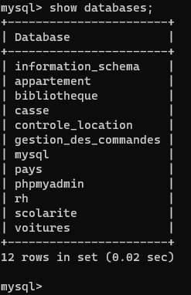

1. Sélectionner la bd scolarite



1. Afficher les table de la bd scolarite

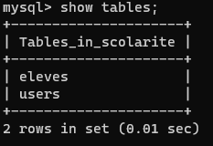

1. Afficher la description de la table eleves

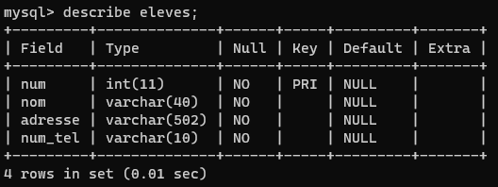

1. Afficher tous les élèves

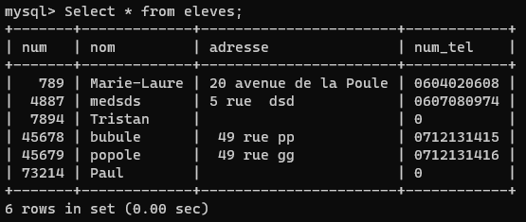

1. Insérer un nouvel élève dans root



1. Ajouter un nouvel user avec root



1. Afficher les privilèges de root66

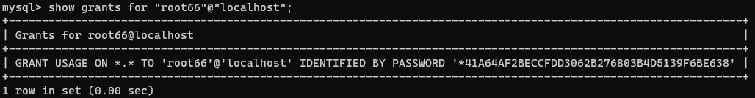

1. Donner tous les privilèges à cet user



1. Afficher de nouveau les privilèges de root66

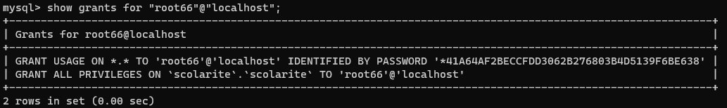

1. Ajouter un nouvel élève avec l’user root66

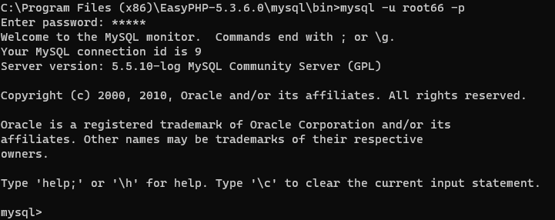



1. Afficher la table eleves

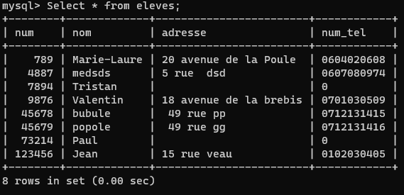

1. Déconnexion de root66

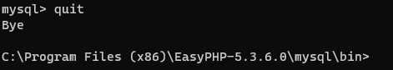

1. Se connecter avec root

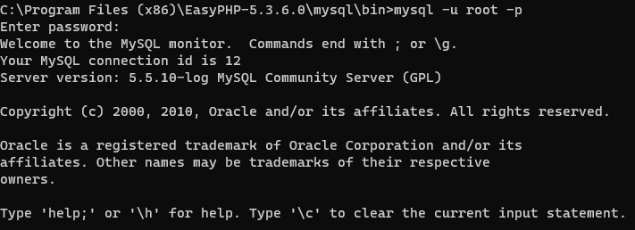

1. Supprimer tous les privileges de root66



1. Afficher les droits de root6

